Дистанционная олимпиада по истории

I. Выберите правильный вариант ответа:
1. Тактическим подразделением римского легиона не является:
а) манипула; | б) центурия; | в) фаланга; | г) когорта.
2. Битва при Заме состоялась в:
а) 202г. до н.э.; | б) 204г. до н.э.; | в) 216г. до н.э.; | г) 218г. до н.э.
3. Туровское Евангелие было создано в:
а) X в.; | б) XI в.; | в) XII в.; | г) XIII в.
4. С 1368 г. в Китае начала править династия:
а) Юань; | б) Цзинь; | в) Ляо; | г) Мин.
5. Битва на реке Стреве состоялась между ВКЛ и:
а) Золотой Ордой; | б) Тевтонским Орденом;
в) Московским княжеством; | г) Крымским ханством.
6. Каравелла – это:
а) тип парусного судна; | б) вид холодного оружия;
в) дворянский титул в Испании; | г) денежный налог.
7. Виленский университет был закрыт в:
а) 1831 г.; | б) 1832 г.; | в) 1834 г.; | г) 1837 г.
8. Автор романа «Робинзон Крузо»:
а) Жюль Верн; | б) Вальтер Скотт; | в) Джонатан Свифт; | г) Даниель Дефо.
9. Политическое течение, направленное против левых и либеральных деятелей и организаций в США:
а) тэтчеризм; | б) маккартизм; | в) феминизм; | г) аболиционизм.
10. Общество «Долой неграмотность» в БССР возглавил:
а) Дмитрий Жилунович; | б) Николай Гикало;
в) Александр Червяков; | г) Якуб Колас.
11. Трианонский договор был подписан с:
а) Венгрией; | б) Австрией; | в) Турцией; | г) Болгарией.
12. Наибольший спад производства в ходе Мирового экономического кризиса 1929 – 1933 гг. наблюдался в:
а) Англии и Франции; | б) США и Италии; | в) Испании и Англии; | г) Германии и США.
13. Первый белорусский художественный фильм был создан в:
а) 1922 г.; | б) 1924 г.; | в) 1926 г.; | г) 1928 г.
14. Антикоминтерновский пакт в 1936 г. подписали:
а) Германия и Япония; | б) Италия и Германия;
в) Япония и Италия; | г) Австрия и Германия.
15. Партизанский парад в Минске состоялся:
а) 4 июля 1944 г.; | б) 12 июля 1944 г.; | в) 16 июля 1944 г.; | г) 17 июля 1944 г.
16. В 1966г.:
а) началась Корейская война; | б) была возведена Берлинская стена;
в) премьер-министром Великобритании стала М.Тэтчер; | г) Франция вышла из НАТО.
17. Белорусский автомобильный завод в Жодино начал выпуск первых самосвалов БелАЗ в:
а) 1953 г.; | б) 1956 г.; | в) 1958 г.; | г) 1960 г.
18. «Новую восточную политику» проводил:
а) Вилли Брандт; | б) Конрад Аденауэр;
в) Гельмут Коль; | г) Герхард Шрёдер.
19. Настоящая фамилия Вячеслава Молотова:
а) Бронштейн; | б) Скрябин; | в) Костриков; | г) Радомысльский.
20. Почетное звание «Город-герой» присвоено Минску в:
а) 1968 г.; | б) 1972 г.; | в) 1974 г.; | г) 1979 г.

II. Определите историческую личность, государство или др.
1 | Единственный поэт крестьянского происхождения в  белорусской литературе XIX в.
2 | Первое независимое государство в Латинской Америке  XIX в.
3 | Первая легальная газета в Беларуси, издававшаяся на белорусском языке
4 | Греческий полис, победивший в Пелопоннесской войне
5 | Основатель жанра путевых заметок в ВКЛ
6 | Сословно-представительный орган в Нидерландах
7 | Страна, проигравшая в 1896г. колониальную войну и выплатившая контрибуцию африканской стране
8 | Русский исследователь Центральной Азии, открывший для науки несколько десятков видов животных
9 | Германский социалист, основатель реформизма в конце XIX в.
10 | Самая крупная административная единица в XVII в. на территории Беларуси

III. Расставьте события в правильной последовательности:
1. 1_____ 2_____ 3_____ 4_____
а) правление Траяна;
б) правление Тиберия;
в) правление Нерона;
г) правление Марка Аврелия.
2. 1_____ 2_____ 3_____ 4_____
а) подписание Рапалльского договора;
б) гражданская война в Испании;
в) польско-советская война;
г) приход фашистов к власти в Германии.
3. 1_____ 2_____ 3_____ 4_____
а) Дарование Бресту Магдебургского права;
б) Дарование Полоцку Магдебургского права;
в) Дарование Минску Магдебургского права;
г) Дарование Могилеву Магдебургского права.
4. 1_____ 2_____ 3_____ 4_____
а) Создание Республики Соединенных провинций;
б) Начало революции в Нидерландах;
в) Обнародование 95 тезисов М. Лютера;
г) Начало крестьянской войны в Германии.
IV. Запишите имена исторических личностей:
1.  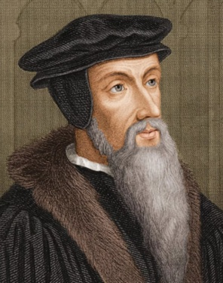 | 2.  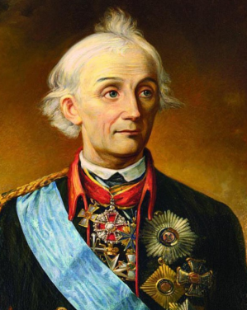 | 3.  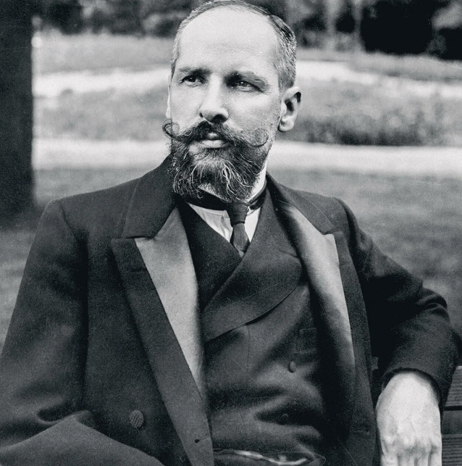 | 4.  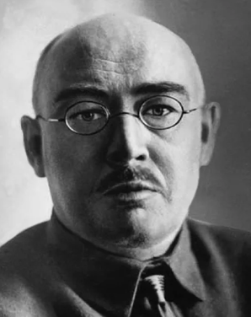 | 5.  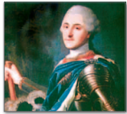
6.  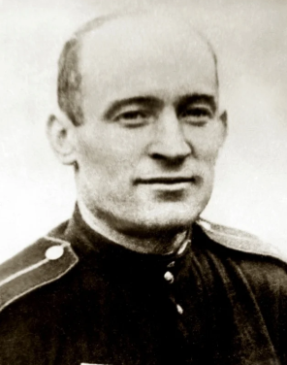 | 7.  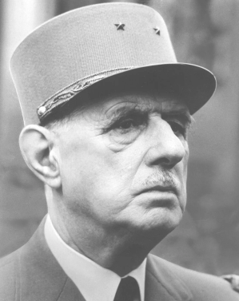 | 8.  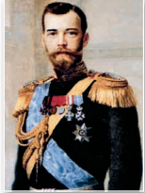 | 9.  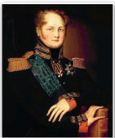 | 10.  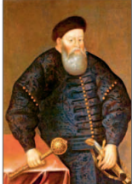

V. Эрудит:
1. В мифологии разных народов большое количество мифических существ. Сфинкс – животное с телом льва и головой человека. Кентавр – существо с головой и торсом человека и телом лошади. А как называется мифическое крылатое существо с туловищем льва и головой орла? ____________________________________________________________
2. Какие сапоги не следовало обувать древнерусским купцам, находившимся в Византии? Почему? ______________________________________________________________________
______________________________________________________________________
3. К началу двадцатого века это соотношение площадей для Великобритании было равно 1:109, для Нидерландов –1:67, для Франции и Португалии – 1:21, для Германии и Дании – 1:5, для Бельгии – 1:80. Что же это за соотношения? ______________________________________________________________________
______________________________________________________________________
4. 300 деятелей культуры – в том числе Ги де Мопассан, Александр Дюма-сын, Шарль Гуно, Леконт де Лиль, Шарль Гарнье и многие другие – написали знаменитый протест против строительства этого сооружения? Однако оно всё равно было возведено. О каком сооружении идёт речь? __________________________________________________________

VI. РАССМОТРИТЕ КАРТУ И ОТВЕТЬТЕ НА ВОПРОСЫ
1. События какой войны отражены на представленной карте? ___________________
_____________________________________________________________________
2. Назовите хронологические рамки войны и государства-участников.______________
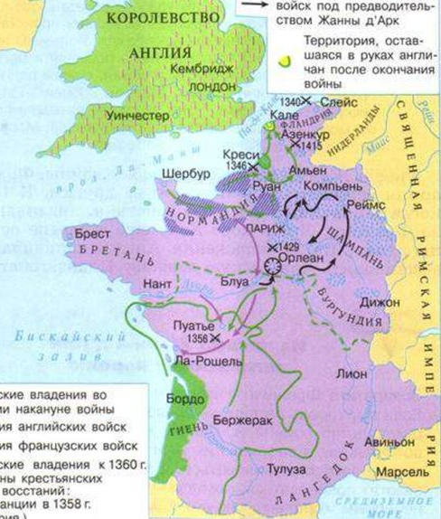
_____________________________________
3. Объясните причины данной войны для каждой из воюющих сторон. ____________ _____________________________________
_____________________________________
____________________________________
______________________________________________________________________________________________________________________________________________________________________________________________________________________________________________________________________________________________________________________________________________________________________________________________________________________________________________________________________________________________________________________________________________________________________________________________________________________
4. Объясните, какие события связаны со следующими объектами на карте. Укажите даты событий.
Орлеан
Реймс
Руан
5. С какой исторической личностью связаны указанные объекты? ______________
_____________________________________________________________________
6. Каковы итоги войны для каждой из воюющих сторон? _______________________
______________________________________________________________________________________________________________________________________________________________________________________________________________________________________________________________________________________________________________________________________________________________________

VII. Запишите дату события:

1. Открытие Америки
2. Проведение городской реформы в Беларуси
3. Битва при Азенкуре
4. Создание Германской Демократической Республики
5. Провозглашение Петра I императором
6. Издание Ф.Скориной «Малой подорожной книжки»
7. Создание Венгерской Советской Республики
8. Заключение Поляновского мира
9. Битва на реке Калке
10. Вторая Балканская война

VIII. Какое событие произошло раньше:
1) | Битва при Гавгамелах |  | ИЛИ |  | Битва на реке Граник
2) | Аграрная реформа Тиберия Гракха |  | ИЛИ |  | Военная реформа Гая Мария
3) | Создание Священной Римской империи |  | ИЛИ |  | Убийство Рогволода князем Владимиром Святославичем
4) | Битва на реке Сить |  | ИЛИ |  | Битва на реке Калке
5) | Начало Английской революции |  | ИЛИ |  | Принятие Соборного уложения в России
6) | Подписание Ништадтского мира |  | ИЛИ |  | Подписание Утрехтского мира
7) | Открытие ланкастерской школы в Гомеле |  | ИЛИ |  | Создание Общества филаретов
8) | Трафальгарское сражение |  | ИЛИ |  | Битва под Ваграмом
9) | Выход Германии из Лиги наций |  | ИЛИ |  | Убийство С. М. Кирова
10) | Операция «Багратион» |  | ИЛИ |  | Битва под Монте-Кассино

IX. Соотнесите

1. Имена участников Великой Отечественной войны и факты их биографии:

1 | Т.П. Бумажков, Ф.П. Павловский | а | Первые воздушные тараны над территорией Беларуси
2 | Д.В. Кокорев, А.С. Данилов | б | Первый наземный таран: с согласия экипажа направил подбитый самолет на механизированную колонну врага
3 | Н.Ф. Гастелло | в | Первый ощутимый контрудар войск Красной Армии, приведший к 30-дневному освобождению Жлобина и Рогачева
4 | Л.Г. Петровский | г | Партизаны – первые Герои Советского союза

1 | 2 | 3 | 4

2. Мемориалы и места, где они установлены:

1 | 2 | 3 | 4
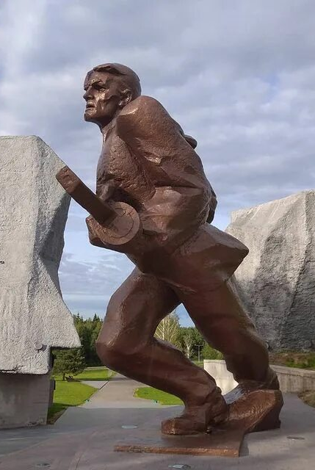 | 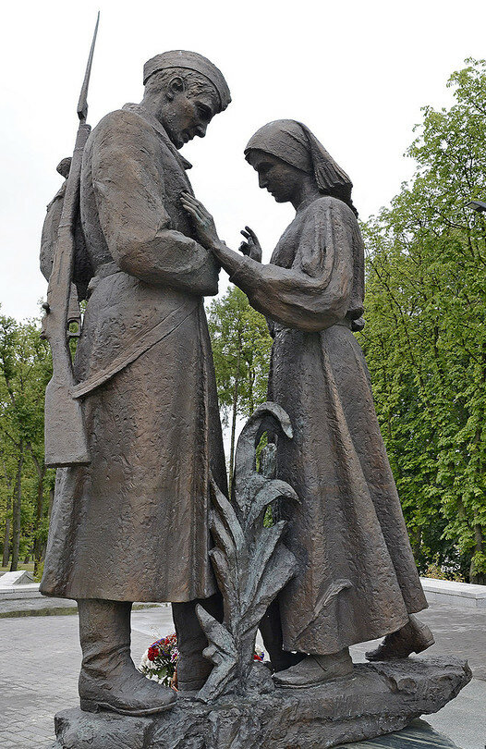 | 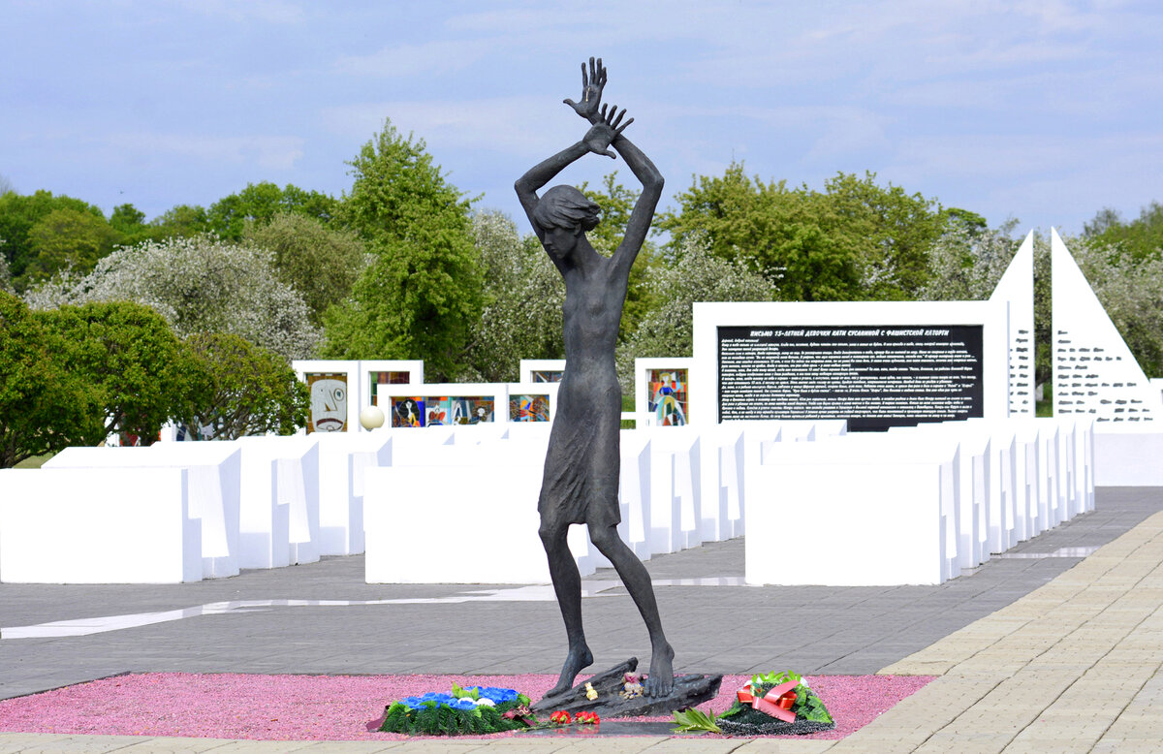 | 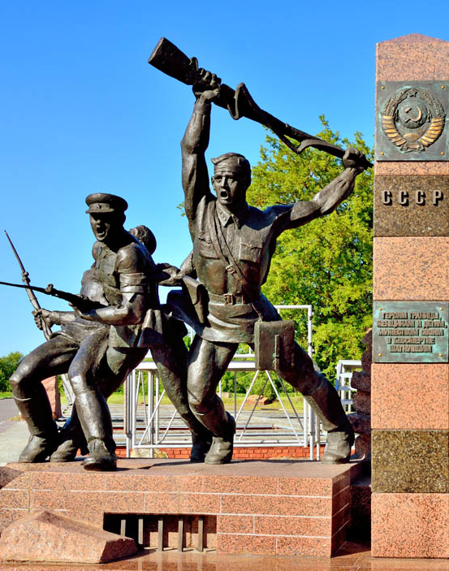
А. г. Минск | Б. Витебская область | В. г. Брест | Г. Жлобинский район

1 | 2 | 3 | 4
X. Кому принадлежат данные высказывания:
1. Бессмысленно воевать с геометрией _______________________________________
2. Было бы доброе имя, а записки будут ______________________________________
3. Жизнь коротка, а искусство вечно _________________________________________
4. И ты, Брут! ____________________________________________________________
5. Мы были бы побеждены, если бы противник умел побеждать _________________
6. Нельзя войти в одну и ту же реку дважды __________________________________
7. Ищу человека __________________________________________________________
8. Русские медленно запрягают, но быстро ездят ______________________________
9. Правитель должен быть правителем, работник – работником, отец – отцом, а сын – сыном _________________________________________________________________
10. Неужели ты не понимаешь, что пушки не могут победить идеи? ______________
________________________________________________________________________

